NOTA: Este problema no tiene solucion:
\* Problem: separator *\

Maximize
obj: 0 n1

Subject To

r_4: + 10 n2 + 12 n1 >= -1
r_6: + n2 + 12 n1 >= -1
r_17: + 7 n2 + 10 n1 <= -1

Bounds
n1 free
n2 free
n3 free

End
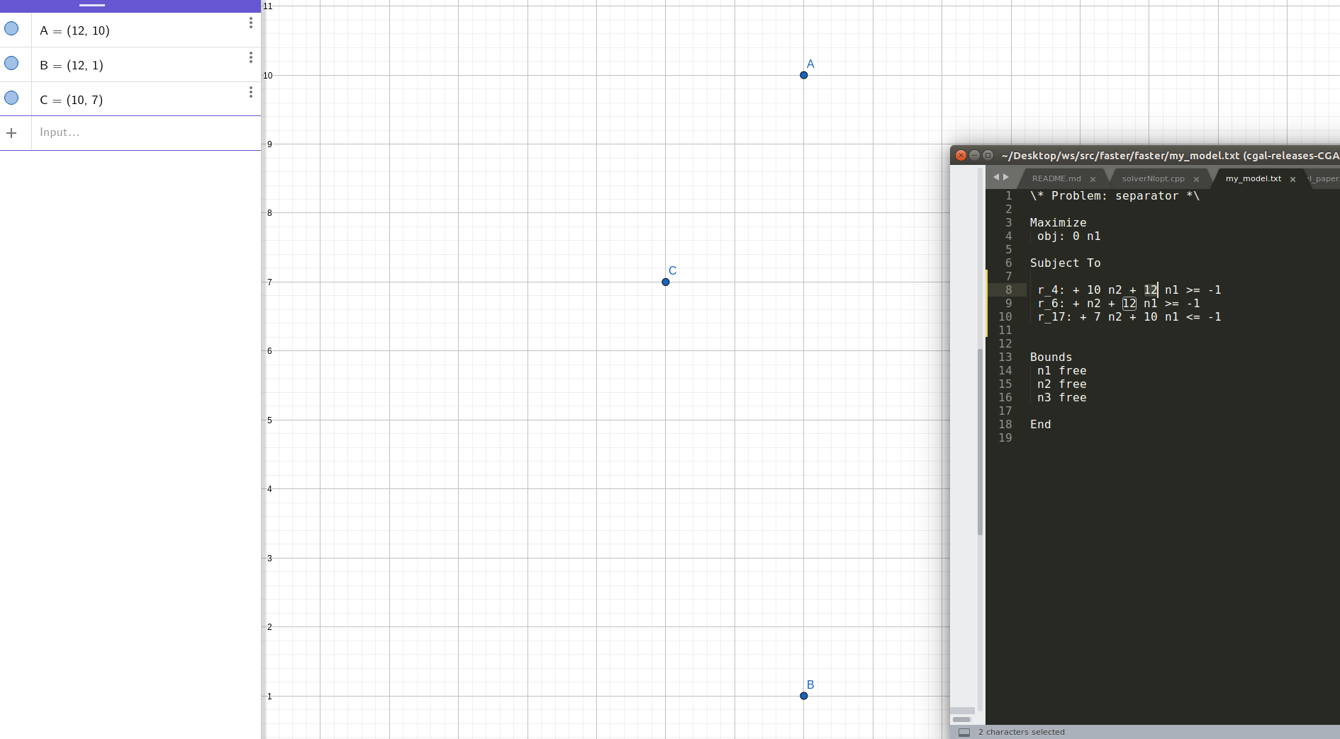
Esto es por la simplificaci’on que he hecho de d=1, que est’a mal

De hecho, si cambias el signo de todas las desigualdades, s’i que tiene soluci’on

